Getting started with Mendeley: https://www.youtube.com/watch?time_continue=3&v=Gv6_HuCYExM
- La portada per entrar a Mendeley, ja sigui per identificar-se com per a crear-se un compte nou és força diferent

Vídeo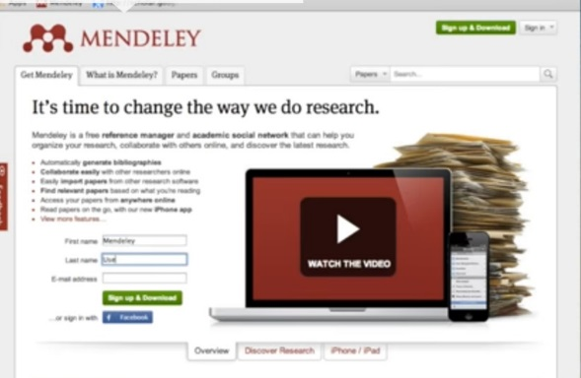

Actual 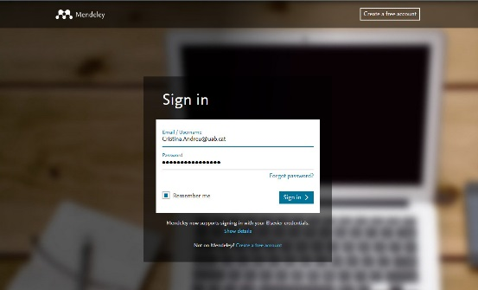

- No està actualitzat el nom ni la pantalla de com descarregar Desktop, que a la pantalla principal s’anomena Reference Manager

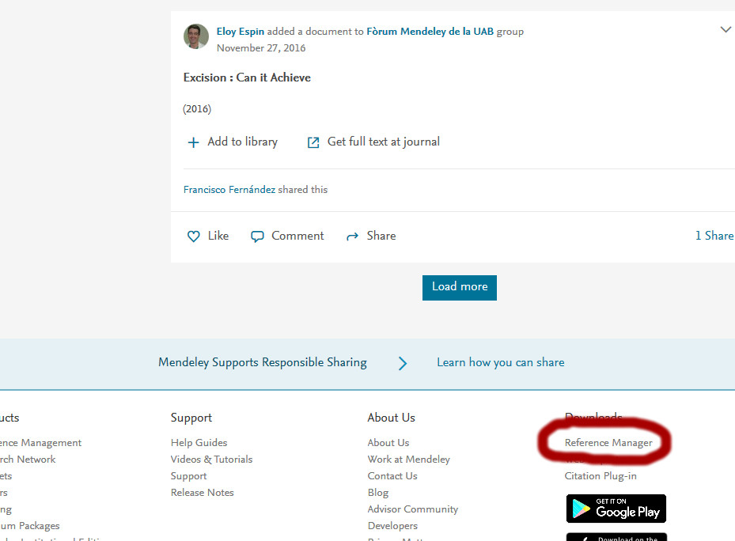

- Els botons del Desktop són diferents als actuals

Vídeo 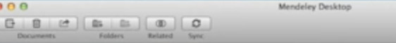
Actual 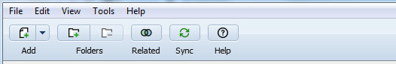

- Web importer només ofereix l’opció del Save to Mendeley, quan actualment hi ha les 3 opcions segons el tipus de navegador

Vídeo 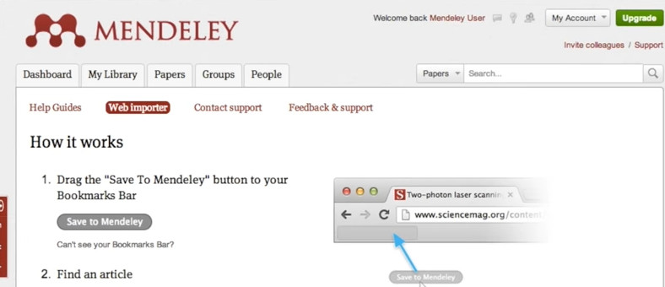

Actual 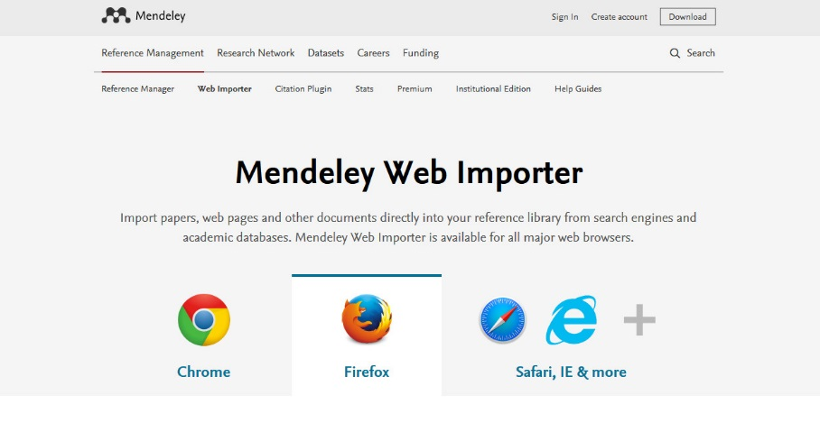

- El look de la versió actual que és força diferent de la que s’ofereix en el vídeo, per exemple en l’apartat People i de Grups

Vídeo 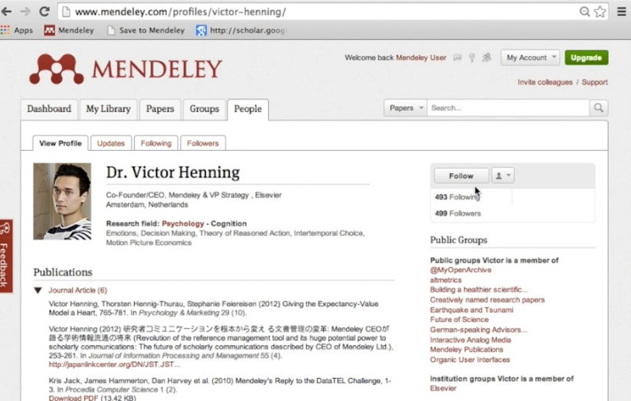

Actual 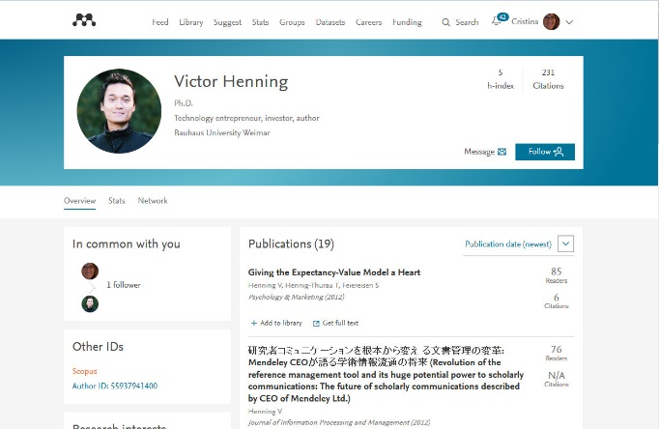

- El plugin del Word només apareix la versió amb la barra dins el word, i no s’ensenya l’opció de caixa de Mendeley-Cite-O-Matic

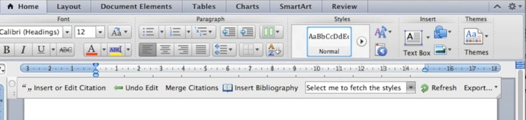
7. Independentment de si el videotutorial està actualitzat, cal dir si es considera que hi falta alguna informació rellevant
Hi ha coses que no consten al vídeo. Per exemple:
- Com consultar els Papers
- Al ensenyar com instal·lar el Desktop no es diu que a la pàgina web hi ha la pestanya Library que es correspon amb el Desktop.

- Al descarregar el plugin del Word des del Desktop no ensenya que també hi ha l’opció de fer-ho des de la pàgina web
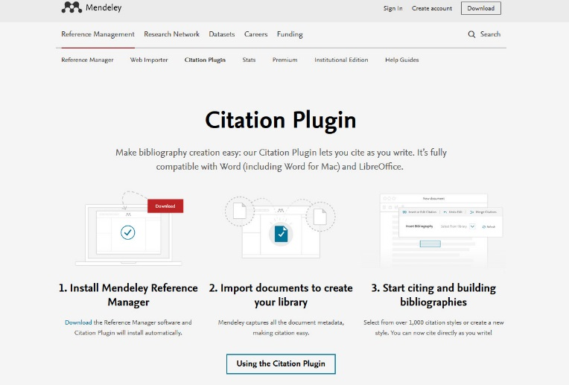
- I ja que és un vídeo introductori també s’hauria d’informar de l’opció de mòbil
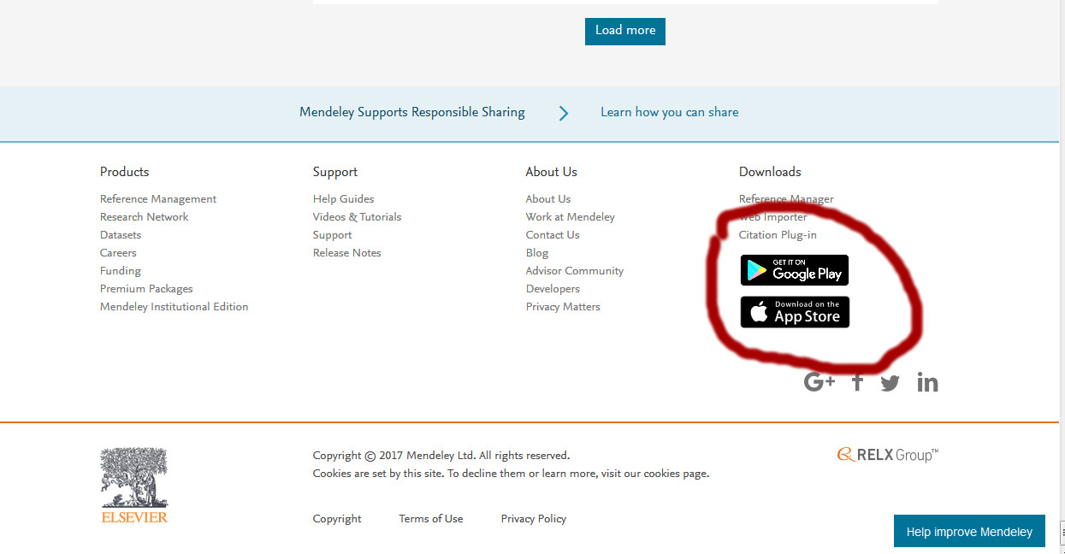

8. Indicar quines càpsules específiques en continguts UAB caldria elaborar
- Com donar-se d’alta a Mendeley Institutional

